CRANIOMETRIE
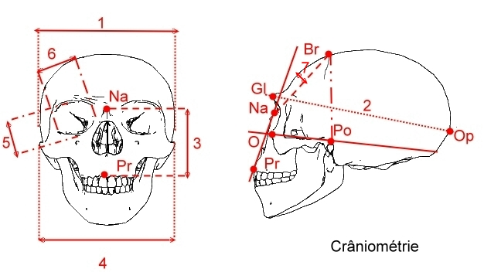Schémas d’après le logiciel "Lignée Humaine" de P. Perez

Les points caractéristiques ………………………………………………………..
Po : Porion | Point situé sur le bord externe et le plus supérieur du trou auditif.
Br : Bregma | Point de rencontre des sutures fronto-pariétale et sagittale (os du crâne)
Gl : Glabelle | Point entre les deux arcades sourcilières.
Na : Nasion | Point de suture entre les os nasaux et le frontal
O : Point sous-orbitaire | Point le plus bas de la cavité orbitaire
Op : Opisthocranion | Le point le plus proéminent de l’occiput
Pr : Prosthion | Point situé entre les deux incisives centrales
Plan de Francfort (O.Po) | Plan passant par O et Po.

Les mesures possibles…… ………………………………………………………..
Hauteur crânienne | Distance Po,Br
Indice crânien | Largeur (1) / longueur (2)
Indice facial | Hauteur (3) / largeur (4)
Prognathisme | Angle mesuré entre le plan de Francfort et la ligne Pr,Na
Verticalité du front | Distance (7) (le plus long segment perpendiculaire à Na,Br et rejoignant le bord de la voûte frontale)
Indice orbitaire | Hauteur (5) / largeur (6)

